**1.Toán Tử Gán**

Toán tử gán (dấu =) được sử dụng trong các bài học trước khi bạn muốn gán giá trị cho biến

Cú pháp :**X = Y**

Ý nghĩa : Gán giá trị của toán hạng Y cho toán hạng X.

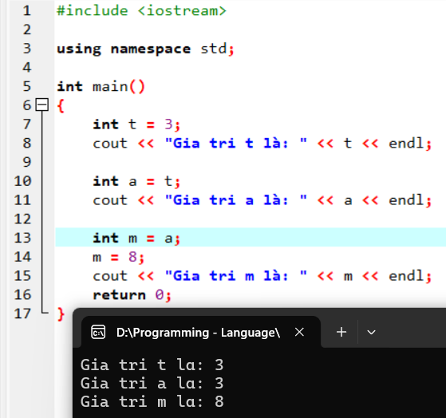

**2. Toán Tử Toán Học**

Toán tử toán học bao gồm các phép toán bạn thường sử dụng : +, -, *, /, %. Trong lập trình bạn cần chú ý phép nhân sẽ là dấu *, phép chia là dấu / và phép chia dư là %.

Thứ tự ưu tiên các toán tử này trong biểu thức đó là nhân chia và chia dư trước, cộng trừ sau, cùng mức ưu tiên thì thực hiện từ trái qua phải. Tuy nhiên bạn dùng thêm đóng mở ngoặc vì nó có mức độ ưu tiên cao nhất, sẽ đảm bảo được biểu thức của bạn được tính toán như bạn mong muốn.

Ví dụ 1:  Nhập chiều dài, rộng và in ra chu vi, diện tích của hình chữ nhật

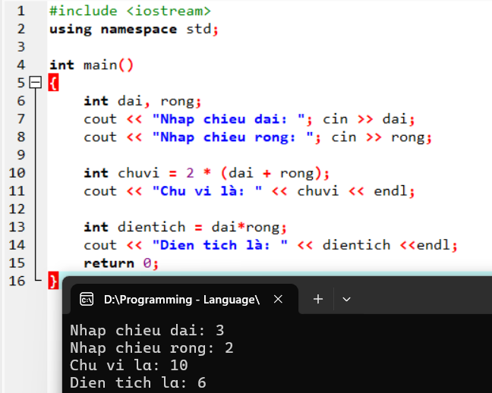

Ví dụ 2: Nhập bán kính hình tròn, in ra chu vi và diện tích lấy 2 chữ số phần thập phân

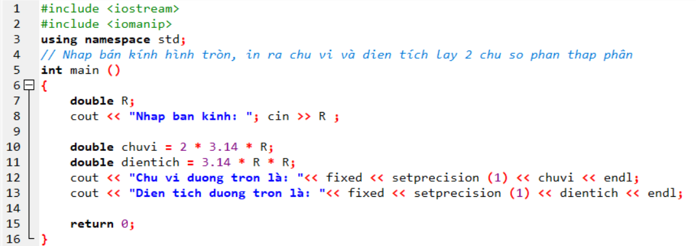

**Chú ý 1** : Chia nguyên và chia lấy phần thập phân

* Nếu bạn lấy 2 số nguyên (int, long long) và chia cho nhau thì phép chia đó là phép chia nguyên, phần thập phân sẽ tự bị loại bỏ
* Nếu bạn chia 2 số thực cho nhau hoặc 1 số nguyên với 1 số thực thì phép chia mới giữ lại phần thập phân.

Ví dụ 3 : Phép chia nguyên

Mặc dù bạn đã dùng số float để lưu thương nhưng kết quả vẫn chỉ là 3.00, vì khi bạn chia a / b thì kết quả đã là 3 rồi.

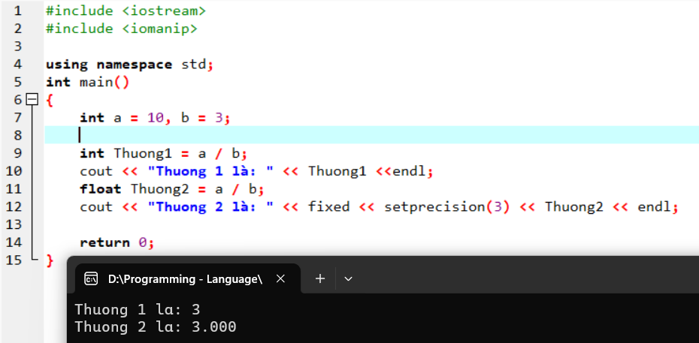

**Chú ý 2**: Nhân 2 số nguyên bị tràn dữ liệu

Đầu tiên bạn cần biết khi bạn dùng 2 số int và nhân với nhau thì tích của 2 số này có thể vượt giới hạn của số int, ví dụ a = 106 và b = 106thì tích của 2 số là 1012 vượt giới hạn của số int và sẽ bị tràn. Để xử lý tình huống này bạn có thể lưu 2 số này ở kiểu long long, hoặc ít nhất 1 trong 2 số ở kiểu long long. Cách thứ 2 bạn có thể ép kiểu khi nhân 2 số.

Ví dụ 5 : Nhân 2 số int bị tràn và cách xử lý

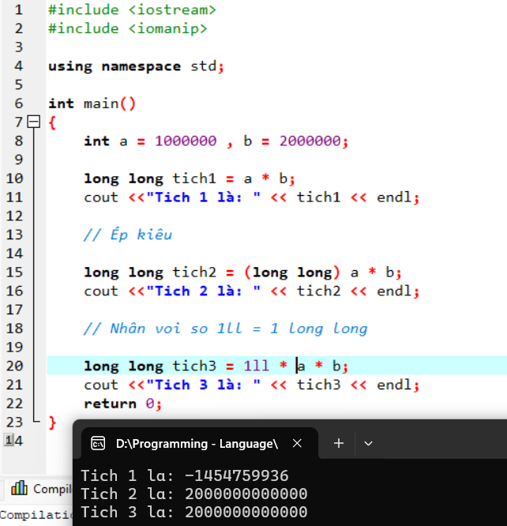

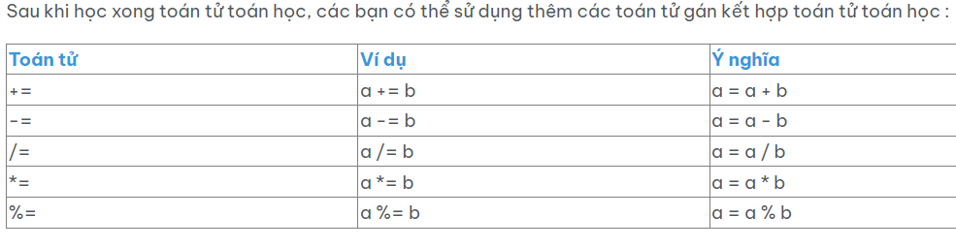

**3.Toán Tử So Sánh**

Các toán tử so sánh thường được sử dụng để kiểm tra điều kiện, các toán tử này sẽ trả về giá trị đúng hoặc sai khi bạn so sánh 2 toán hạng với nhau.

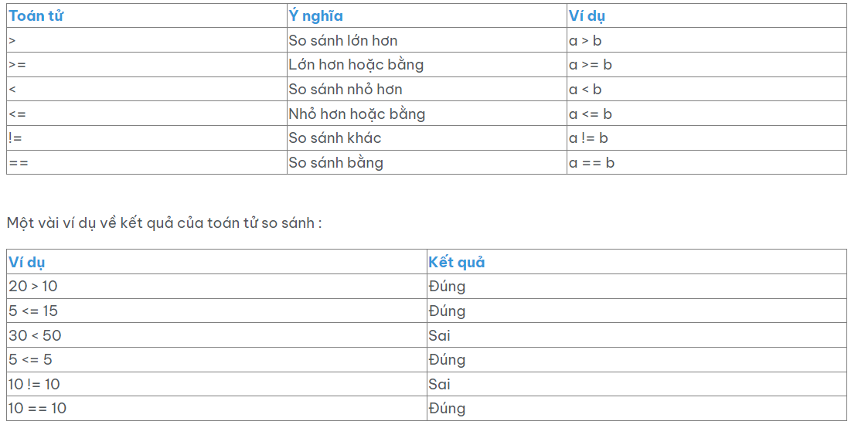

Ví dụ : Bạn cũng có thể sử dụng code để in ra giá trị của các phép so sánh, giá trị đúng tương ứng với 1, sai tương ứng với 0.

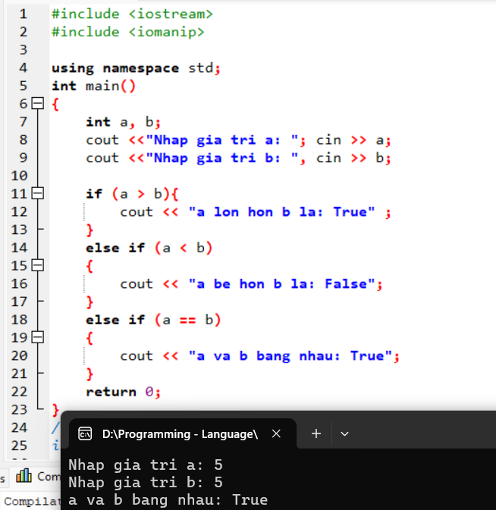

**4.Toán Tử Logic**

Có 3 toán tử logic là AND (&&) , OR (||) , NOT (!), các toán tử logic này được sử dụng để kết hợp nhiều toán hạng (biểu thức so sánh hoặc giá trị đúng sai) và sẽ trả về đúng hoặc sai.

Phần này bạn cần xem lại cách hoạt động của 3 cổng logic trên nếu chưa nắm vững.

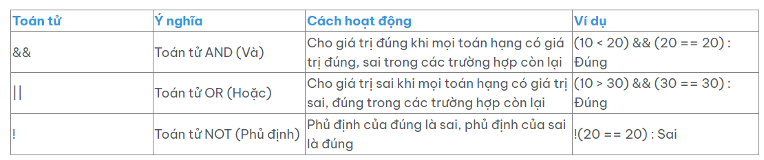

Ví dụ : Bạn có thể sử dụng code để in ra giá trị của các biểu thức

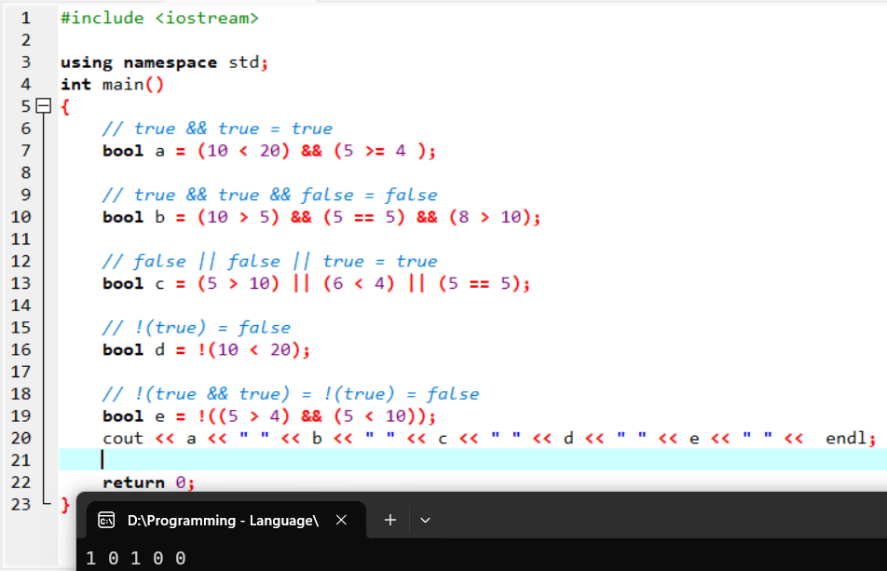

**5. Toán Tử Tăng Giảm**

Để tăng giảm giá trị của biến lên 1 đơn vị bạn có thể sử dụng toán từ ++, hoặc giảm giá trị của biến đi 1 đơn vị bằng toán tử -- .

* ++a : Tăng trước
* a++ : Tăng sau
* --a : Giảm trước
* a-- : Giảm sau

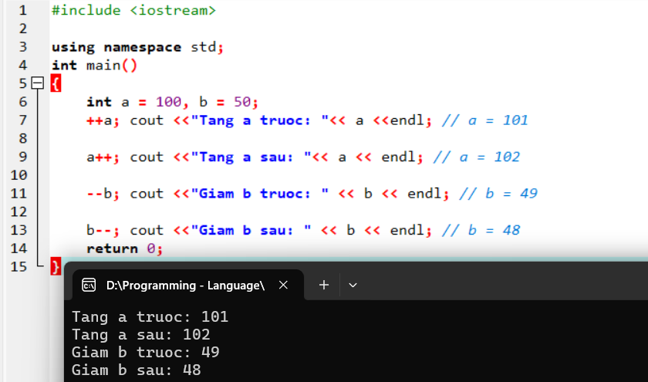

Ví dụ 1 : Sự khác nhau giữa a++ và ++a, tương tư như a-- và --a

a++ : Giá trị của a sẽ được sử dụng, sau đó a mới được tăng lên 1 đơn vị

++a : Giá trị của a sẽ được tăng lên luôn, sau đó sử dụng giá trị mới của a

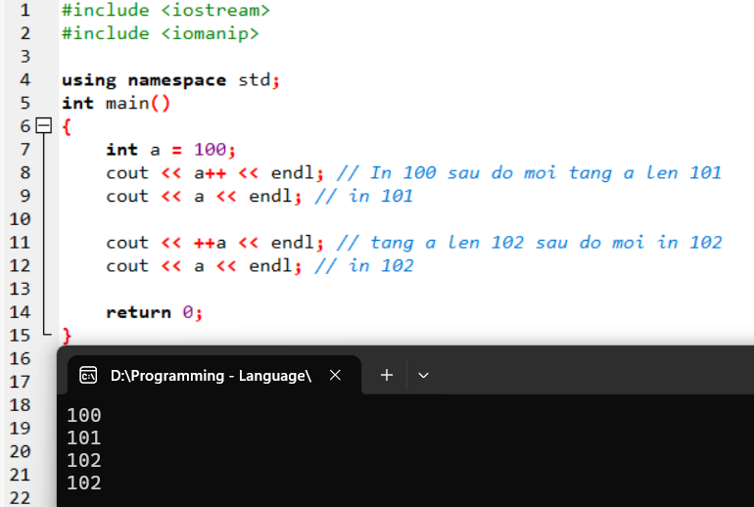

**6. Toán Tử Điều Kiện (3 Ngôi)**

Cú pháp : **[Biểu thức so sánh] ? [Giá trị trả về 1] : [Giá trị trả về 2];**

Ý nghĩa : Phần thứ nhất trong toán tử này sẽ có giá trị đúng hoặc sai, nếu phần này có giá trị đúng thì biểu thức sẽ trả về giá trị 1, ngược lại nếu phần này có giá trị sai thì biểu thức sẽ trả về giá trị 2

Ví dụ : int n = 10 < 20 ? 100 : 200; thì n sẽ có giá trị là 100, vì 10 < 20 có giá trị là đúng nên n được gán giá trị là 100 thay vì 200.

